**[ CU-01 ] - [ REGISTRAR CLIENTE ]**

**Revisón actual [R1] – [ 02-05-2022 ]**

HISTORIAL DE REVISIONES

|  |  |  |  |  |
| --- | --- | --- | --- | --- |
| REVISION | FECHA | AUTOR | COMENTARIOS | REVISOR |
| 01 | 02-05-2022 | Orsingher Pamela Vanesa |  |  |

1. Gráfico del caso de uso

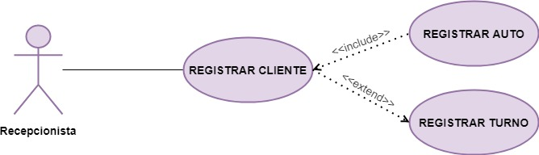

1. Objetivos

Registrar clientes con nombre, apellido, dni, domicilio

1. Disparadores

El recepcionista ingresa al sistema en la seccion Registro para registrar un cliente.

1. Descripción analítica

|  |  |
| --- | --- |
| **ID Y NOMBRE:** | CU-01 Registrar Cliente |
| **ESTADO:** | En Proceso |
| **DESCRIPCION:** Esta funcionalidad permite registrar el cliente en el sistema. | |
| **ACTOR PRINCIPAL:** Recepcionista | |
| **ACTORES SECUNDARIO:** | |
| **PRECONDICIONES:** | |
| **PUNTOS DE EXTENSION:**  CU[02]Registrar Auto  CU[03]Registrar Turno | |
| **CONDICION:** | |
| **ESCENARIO PRINCIPAL:**  1-Recepcionista entra en el menú de Recepción.  2-El sistema muestro la opción de “Registro”.  3-Recepcioista en la sección Cliente pulsa sobre “Registrar Cliente”.  4-El sistema abre el formulario con los datos a rellenar Nombre, Apellido, DNI, Domicilio para registrar el cliente.  5-CU[02]Registrar Auto  5-Recepcionista rellena el formulario con todos los datos obligatorios.  6-El sistema le pregunta si desea registrar el cliente.  7-Recepcionista confirma el registro del cliente y finaliza la carga.  8-CU[03]Registrar Turno | |
| **FLUJOS ALTERNATIVO:**  5.1- Si no rellena un campo obligatorio aparecerá cartel indicando volver al paso 4 | |
| **POSTCONDICIONES:** | |